**Ontwerp document**



Inhoudsopgave

Databaseontwerp 3

Klassendiagrammen (software ontwerp) 4

Gedetailleerde Uiontwerpen 5

# Databaseontwerp

Wij maken gebruik van een access database, hij ziet er als volgt uit:

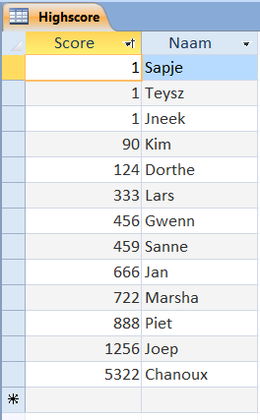

# Klassendiagrammen (software ontwerp)

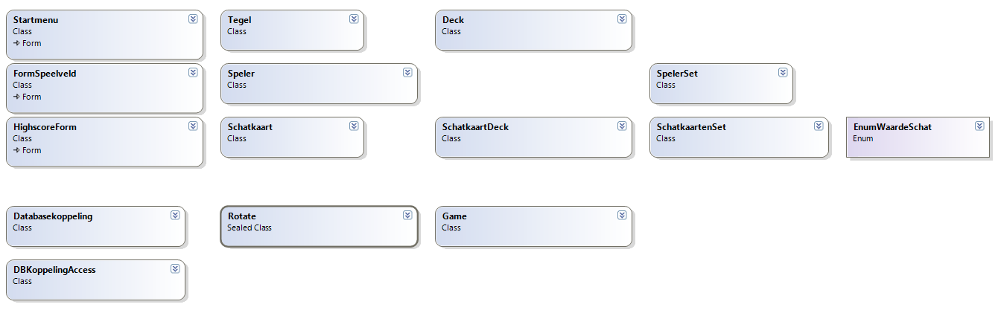

# Gedetailleerde Uiontwerpen

